

АДМИНИСТРАЦИЯ ГОРОДА КРАСНОЯРСКА

ПОСТАНОВЛЕНИЕ

21.10.2026 | № 1039
​

Об утверждении проекта внесения изменений в проект планировки
и проект межевания территории северо-восточной левобережной части города Красноярска в границах зон планируемого размещения объектов капитального строительства с номерами 5.1.6, 5.1.12, 5.1.21 и земельных участков с номерами межевания 5.1.6, 5.1.12, 5.1.21

Рассмотрев материалы проекта внесения изменений в проект планировки и проект межевания территории северо-восточной левобережной части города Красноярска в границах зон планируемого размещения объектов капитального строительства с номерами 5.1.6, 5.1.12, 5.1.21 и земельных участков с номерами межевания 5.1.6, 5.1.12, 5.1.21, руководствуясь статьями 42, 43, 45, 46 Градостроительного кодекса Российской Федерации, статьей 16 Федерального закона от 06.10.2003 № 131-ФЗ «Об общих принципах организации местного самоуправления в Российской Федерации», статьей 8 Правил землепользования и застройки городского округа город Красноярск, утвержденных решением Красноярского городского Совета депутатов от 07.07.2015 № В-122, статьями 7, 41, 58, 59 Устава города Красноярска,
ПОСТАНОВЛЯЮ:
1. Утвердить проект внесения изменений в проект планировки территории северо-восточной левобережной части города Красноярска, утвержденный постановлением администрации города Красноярска от 01.07.2019 № 410, в границах зоны планируемого размещения объектов капитального строительства с номерами 5.1.6, 5.1.12, 5.1.21 согласно приложениям 1, 2.
2. Утвердить проект внесения изменений в проект межевания территории северо-восточной левобережной части города Красноярска, утвержденный постановлением администрации города Красноярска от 01.07.2019 № 410, в границах земельных участков с номерами межевания 5.1.6, 5.1.12, 5.1.21 согласно приложениям 3, 4.
3. Настоящее постановление разместить в сетевом издании «Официальный интернет-портал правовой информации города Красноярска» (PRAVO-ADMKRSK.RU) и на официальном сайте администрации города Красноярска.
4. Постановление вступает в силу через три рабочих дня после даты его официального опубликования.

Глава города С.В. Верещагин

Приложение 1
к постановлению
администрации
города Красноярска
от _____________№ _________
_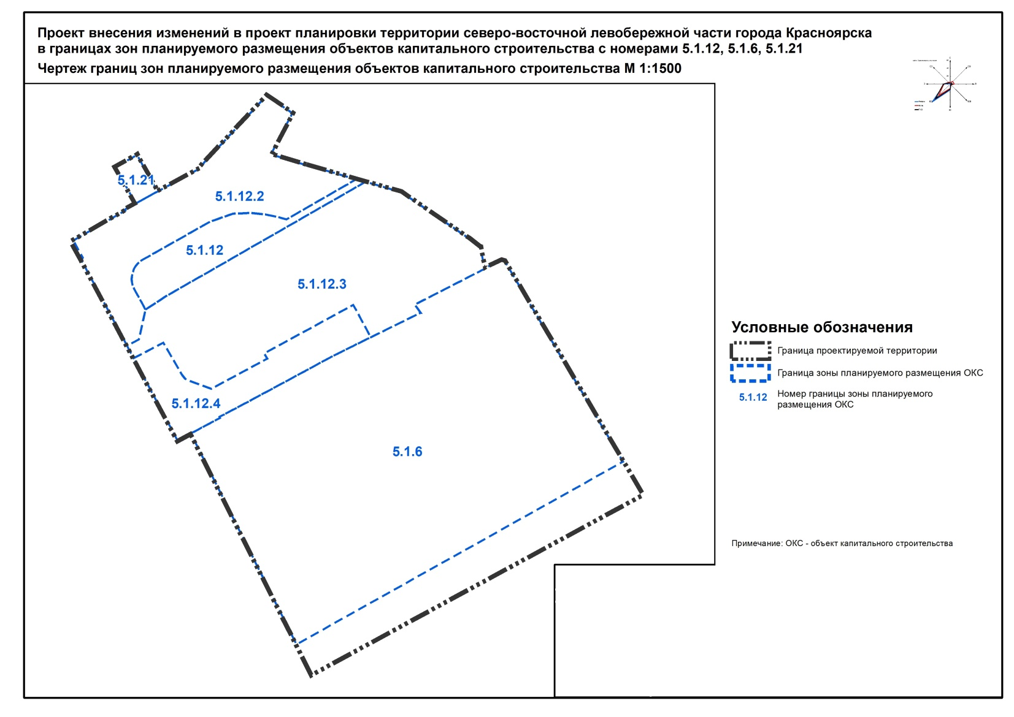

Приложение 2
к постановлению
администрации
города Красноярска
от ____________№ _________

ПРОЕКТ
внесения изменений в проект планировки территории
северо-восточной левобережной части города Красноярска
в границах зон планируемого размещения объектов капитального строительства с номерами 5.1.6, 5.1.12, 5.1.21

Проект внесения изменений в проект планировки территории северо-восточной левобережной части города Красноярска, утвержденный постановлением администрации города Красноярска от 01.07.2019 № 410, в границах зон планируемого размещения объектов капитального строительства с номерами 5.1.6, 5.1.12, 5.1.21 (далее – Проект) разработан на основании пункта 34 Правил подготовки документации по планировке территории, подготовка которой осуществляется на основании решений уполномоченных федеральных органов исполнительной власти, исполнительных органов субъектов Российской Федерации и органов местного самоуправления, принятия решения об утверждении документации по планировке территории, внесения изменений в такую документацию, отмены такой документации или ее отдельных частей, признания отдельных частей такой документации не подлежащими применению, а также подготовки и утверждения проекта планировки территории в отношении территорий исторических поселений федерального и регионального значения, утвержденных постановлением Правительства Российской Федерации от 02.02.2024 № 112, по инициативе Глушкова Евгения Геннадьевича.
Целями разработки Проекта являются: установление границ зон планируемого размещения объектов капитального строительства; определение характеристик и очередности планируемого развития территории.
Территория расположена в Центральном районе города Красноярска в границах Северного шоссе.
Общая площадь территории составляет 6,5 га.
В соответствии с Генеральным планом городского округа город Красноярск Красноярского края, утвержденным решением Красноярского городского Совета депутатов от 13.03.2015 № 7-107, территория расположена в границах функциональной зоны «Производственная зона, зона инженерной и транспортной инфраструктур».
Согласно Правилам землепользования и застройки городского округа город Красноярск Красноярского края, утвержденным решением Красноярского городского Совета депутатов от 07.07.2015 № В-122 (далее – ПЗЗ), территория расположена в границах территориальных зон: «Коммунально-складские зоны (П – 3)», «Зоны транспорта (Т)».
1. Положение о характеристиках планируемого развития территории, положение об очередности планируемого развития территории (в пределах, установленных градостроительным регламентом).

Плотность и параметры застройки территории.

Таблица 1
Номер границы зоны планируемого размещения объектов капитального строительства | Площадь земельного участка, кв. м | Территориальная зона | Максимальный процент застройки (по ПЗЗ), % | Максимальная площадь застройки, кв. м | Минимальный процент застройки  (по ПЗЗ), % | Минимальная площадь застройки, кв. м | Максимальный размер земельного участка, га | Минимальный размер земельного участка, га
5.1.12 | 2 628 | Коммунально-складские зоны (П-3) | не более 60 | 1 576,8 | не менее 10 | 262,8 | не подлежит установлению | 0,01
5.1.12.2 | 7 267 | Коммунально-складские зоны (П-3) | не более 60 | 4 360,2 | не менее 10 | 726,7 | не подлежит установлению | 0,01
5.1.12.3 | 13 364 | Коммунально-складские зоны (П-3) | не более 60 | 8 018,4 | не менее 10 | 1 336,4 | не подлежит установлению | 0,01
5.1.12.4 | 3 638 | Коммунально-складские зоны (П-3) | не более 60 | 2 182,8 | не менее 10 | 363,8 | не подлежит установлению | 0,01
5.1.21 | 402 | Коммунально-складские зоны (П-3) | не более 60 | 241,2 | не менее 10 | 40,2 | не подлежит установлению | 0,01
5.1.6 | 33 161 | Коммунально-складские зоны (П-3) | не более 60 | 19 896,6 | не менее 10 | 3 316,1 | не подлежит установлению | 0,01

Примечание: предельные параметры разрешенного строительства планируемых объектов капитального строительства являются максимально допустимыми для каждого объекта, предусмотренного для размещения в данном проекте.

Предельные параметры разрешенного строительства, указанные в подпунктах 2–3 пункта 1 статьи 5 ПЗЗ, не подлежат установлению (такие параметры как минимальные отступы от границ земельных участков и предельное количество этажей – не подлежат установлению).
В границах территории отсутствуют объекты федерального, регионального и местного значения.

2. Характеристика, этапы проектирования, строительства, реконструкции объектов капитального строительства (ОКС) и необходимых для функционирования таких объектов и обеспечения жизнедеятельности граждан объектов коммунальной, транспортной, социальной инфраструктуры.
Расчетный срок освоения территории принимается в один этап в одну очередь планируемого развития – период с 2026 по 2029 год.

Таблица 2
Номер границы зоны планируемого размещения объектов капитального строительства | Наименование ОКС | Назначение ОКС | Общая площадь застройки,  кв. м | Состояние ОКС | Очередность и этапы развития территории
 |  |  |  |  | одна очередь  (один этап 2026–  2029 гг.) | проектирование – П;  строительство – С; реконструкция – Р
5.1.12 | Нежилое | склад-гараж | 1 188 | планируемый к строительству | один этап  2026–2029 гг. | П, С
5.1.12.2 | Нежилое | административное здание | 2 331 | планируемый к реконструкции | один этап  2026–2029 гг. | Р, П, С
5.1.12.2 | Нежилое | административное здание | 356 | планируемый к реконструкции | один этап  2026–2029 гг. | Р, П, С
5.1.12.2 | Нежилое | проходная, контрольно-пропускной пункт | 20 | планируемый к реконструкции | один этап  2026–2029 гг. | Р, П, С
5.1.12.2 | Нежилое | хозяйственный корпус | 259 | планируемый к реконструкции | один этап  2026–2029 гг. | Р, П, С
5.1.12.3 | Нежилое | административное здание | 5 256 | планируемый к реконструкции | один этап  2026–2029 гг. | Р, П, С
5.1.12.4 | Нежилое | производственный корпус | 1 757,63* | планируемый к реконструкции | один этап  2026–2029 гг. | Р, П, С
5.1.12.4 | Нежилое | хозяйственный корпус | 1 757,63* | планируемый к реконструкции | один этап  2026–2029 гг. | Р, П, С
5.1.21 | Нежилое | трансформаторная подстанция (ТП) | 162 | планируемый к реконструкции | один этап  2026–2029 гг. | Р, П, С
5.1.6 | Нежилое | административные и офисные объекты и иные объекты (магазин, склад и другое) | 9 395,28* | планируемый к строительству | один этап  2026–2029 гг. | П, С

Примечание: характеристики объектов капитального строительства являются максимально допустимыми для всех объектов капитального строительства, расположенных и планируемых к размещению на земельном участке в совокупности.
* Общая площадь застройки приведена с учетом существующих в границах зоны планируемого размещения объектов капитального строительства.

3. Информация о планируемых мероприятиях по обеспечению сохранения применительно к территориальным зонам, в которых планируется размещение объектов федерального значения, объектов регионального значения, объектов местного значения, фактических показателей обеспеченности территории объектами коммунальной, транспортной, социальной инфраструктуры и фактических показателей территориальной доступности таких объектов для населения.
В границах территории отсутствуют объекты федерального, регионального и местного значения. В связи с чем, на территории отсутствуют планируемые мероприятия по обеспечению сохранения применительно к территориальным зонам, в которых планируется размещение объектов федерального значения, объектов регионального значения, объектов местного значения, фактических показателей обеспеченности территории объектами коммунальной, транспортной, социальной инфраструктуры и фактических показателей территориальной доступности таких объектов для населения.

4. Каталог координат красных линий.
Красные линии, утвержденные проектом планировки территории северо-восточной левобережной части города Красноярска, утвержденным постановлением администрации города Красноярска 01.07.2019 № 410, не изменяются, не отменяются.
Новые красные линии не устанавливаются.

5. Перечень координат характерных точек границ проектирования.
Перечень координат характерных точек границ проектирования, приведен в системе координат, используемой для ведения Единого государственного реестра недвижимости (МСК-167).

Таблица 3
Номер точки | Х | У
1 | 637654,23 | 100036,26
2 | 637637,47 | 100095,18
3 | 637608,56 | 100137,34
4 | 637603,62 | 100143,79
5 | 637603,31 | 100144,46
6 | 637595,56 | 100145,79
7 | 637590,30 | 100147,19
8 | 637595,12 | 100157,57
9 | 637594,53 | 100159,48
10 | 637449,38 | 100245,05
11 | 637337,64 | 100039,44
12 | 637487,38 | 99964,49
13 | 637483,02 | 99956,24
14 | 637594,82 | 99896,68
15 | 637606,66 | 99890,21
16 | 637626,01 | 99923,86
17 | 637626,60 | 99923,55
18 | 637630,32 | 99930,17
19 | 637640,10 | 99924,72
20 | 637652,96 | 99917,58
21 | 637660,47 | 99931,04
22 | 637647,68 | 99938,22
23 | 637637,76 | 99943,79
24 | 637652,58 | 99970,89
25 | 637653,39 | 99970,48
26 | 637697,40 | 100011,64
27 | 637686,54 | 100027,59
28 | 637660,84 | 100014,24
1 | 637654,23 | 100036,26

Приложение 3
к постановлению
администрации
города Красноярска
от _____________№ ___
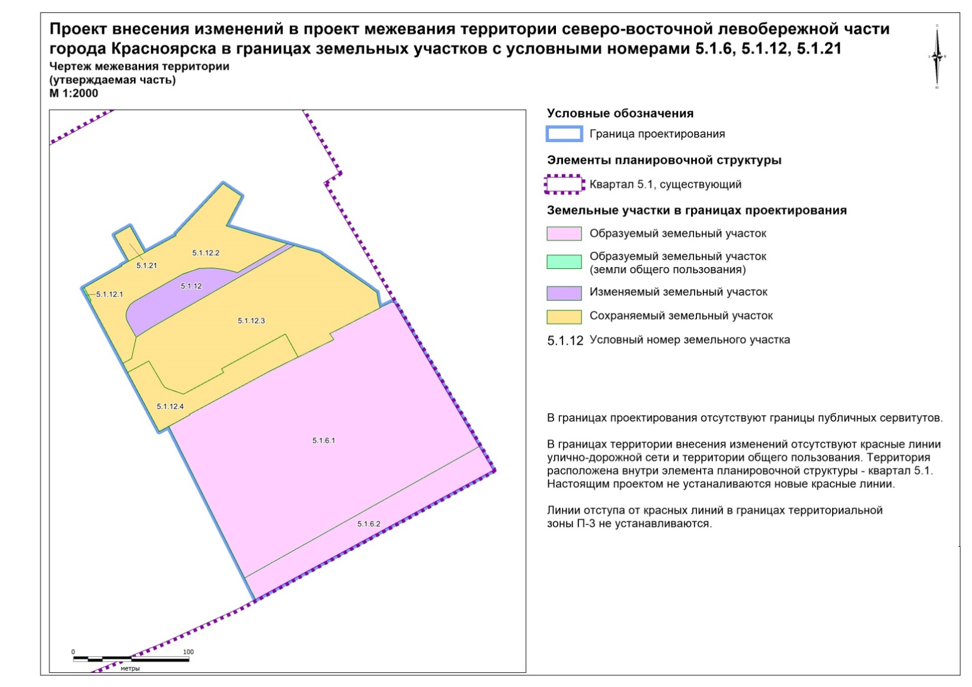
Приложение 4
к постановлению
администрации
города Красноярска
от ____________№ ________

ПРОЕКТ
внесения изменений в проект межевания территории
северо-восточной левобережной части города Красноярска
в границах земельных участков с номерами межевания 5.1.6,
5.1.12, 5.1.21

Проект внесения изменений в проект межевания территории северо-восточной левобережной части города Красноярска, утвержденный постановлением администрации города Красноярска от 01.07.2019 № 410, в границах земельных участков с номерами межевания 5.1.6, 5.1.12, 5.1.21 (далее – Проект) разработан на основании пункта 34 Правил подготовки документации по планировке территории, подготовка которой осуществляется на основании решений уполномоченных федеральных органов исполнительной власти, исполнительных органов субъектов Российской Федерации и органов местного самоуправления, принятия решения об утверждении документации по планировке территории, внесения изменений в такую документацию, отмены такой документации или ее отдельных частей, признания отдельных частей такой документации не подлежащими применению, а также подготовки и утверждения проекта планировки территории в отношении территорий исторических поселений федерального и регионального значения, утвержденных постановлением Правительства Российской Федерации от 02.02.2024 № 112, по инициативе Глушкова Евгения Геннадьевича.
Целями разработки Проекта являются установление, изменение местоположения границ образуемых и изменяемых земельных участков.
Территория расположена в Центральном районе города Красноярска в границах Северного шоссе.
Общая площадь территории составляет 6,5 га.
В соответствии с Генеральным планом городского округа город Красноярск Красноярского края, утвержденным решением Красноярского городского Совета депутатов от 13.03.2015 № 7-107, территория расположена в границах функциональной зоны «Производственная зона, зона инженерной и транспортной инфраструктур».
Согласно Правилам землепользования и застройки городского округа город Красноярск Красноярского края, утвержденным решением Красноярского городского Совета депутатов от 07.07.2015 № В-122, территория расположена в границах территориальных зон: «Коммунально-складские зоны (П - 3)», «Зоны транспорта (Т)».

1. Сведения об образуемых и изменяемых земельных участках.
Перечень и сведения о площади образуемых земельных участков, включая образуемые земельные участки, которые будут отнесены к территориям общего пользования или имуществу общего пользования, в том числе в отношении которых предполагаются резервирование и (или) изъятие для государственных или муниципальных нужд. Возможные способы их образования, вид разрешенного использования образуемых земельных участков.

Таблица 1
Условный номер земель-ного участ-ка | Тип земе-льного участ-ка | Пло-щадь земель-ного участ-ка,  кв. м | Категория земель | Вид разрешенного использования земельного участка | Способ образования  земельного участка¹ | Общее пользование | Изъятие | Кадастровый номер участка, участвующего в формировании земельного участка/НС² | Площадь части участка, участвующего в формировании земельного участка, кв. м | Площадь исходного земельного участка, кв. м | Площадь земель неразграниченной государственной и (или) муниципальной собственности, участвующих  в формировании земельного участка, кв. м/НС²

5.1.6.1 | Образуемый | 33 161 | земли населенных пунктов | магазины (код – 4.4); служебные гаражи (код – 4.9); склад (код – 6.9) | объединение; раздел; перераспределение; перераспределение с землями (земельными участками) государственной и муниципальной собственности | нет | нет | 24:50:0300299:19  24:50:0300299:1633  НС | 31 531  210 | 35 040  210 | 1 420
5.1.6.2 | Образуемый | 5 202 | земли населенных пунктов | железнодорожный транспорт (код – 7.1) | объединение; раздел; перераспределение; перераспределение с землями (земельными участками) государственной и муниципальной собственности | нет | нет | 24:50:0300299:83³ | 5 202 | 158 636 | -
5.1.12.1 | Образуемый | 19 | земли населенных пунктов | земельные участки (территории) общего пользования (код – 12.0) | образование из земель государственной или муниципальной собственности | да | нет | НС | - | - | 19

¹ При формировании земельных участков могут быть применены возможные способы образования (раздел, объединение, перераспределение земельных участков или выдел из земельных участков, а также из земель, находящихся в государственной или муниципальной собственности) в соответствии со ст. 11.2 Земельного кодекса Российской Федерации; способ образования конкретного земельного участка определяется кадастровым инженером на этапе подготовки межевого плана.
² Земли неразграниченной муниципальной собственности.
³ Земельный участок в составе единого землепользования с кадастровым номером 24:50:0000000:17.

Сведения об изменяемом участке.

Таблица 2
Номер межевания земельного участка | Тип земельного участка | Кадастровый номер земельного участка | Площадь  земельного участка,  кв. м | Разрешенное использование (по документам) | Разрешенное использование (проектируемое) | Общее пользование | Изъятие
5.1.12 | Изменяемый | 24:50:0300299:1687 | 2 628 | склады (код – 6.9) | хранение автотранспорта (код – 2.7.1); склад (код – 6.9) | нет | нет

2. Целевое назначение лесов, вид (виды) разрешенного использования лесного участка, количественные и качественные характеристики лесного участка, сведения о нахождении лесного участка в границах особо защитных участков лесов.
В границах проектирования отсутствуют леса, лесничества, лесные участки, лесные кварталы, лесотаксационные выделы и части лесотаксационных выделов.
3. Каталог координат границы проектирования территории.
Система координат – МСК-167 (зона 4).

Таблица 3
Номер поворотной точки | Х | У
1 | 637449,38 | 100245,05
2 | 637337,64 | 100039,44
3 | 637487,38 | 99964,49
4 | 637483,02 | 99956,24
5 | 637594,82 | 99896,68
6 | 637606,66 | 99890,21
7 | 637626,01 | 99923,86
8 | 637626,60 | 99923,55
9 | 637630,32 | 99930,17
10 | 637640,10 | 99924,72
11 | 637652,96 | 99917,58
12 | 637660,47 | 99931,04
13 | 637647,68 | 99938,22
14 | 637637,76 | 99943,79
15 | 637652,58 | 99970,89
16 | 637653,39 | 99970,48
17 | 637697,40 | 100011,64
18 | 637686,54 | 100027,59
19 | 637660,84 | 100014,24
20 | 637654,23 | 100036,26
21 | 637637,47 | 100095,18
22 | 637608,56 | 100137,34
23 | 637603,62 | 100143,79
24 | 637603,31 | 100144,46
25 | 637595,56 | 100145,79
26 | 637590,30 | 100147,19
27 | 637595,12 | 100157,57
28 | 637594,53 | 100159,48
1 | 637449,38 | 100245,05

4. Каталог координат образуемых земельных участков.
Система координат – МСК-167 (зона 4).

Таблица 4
Условный  номер земельного участка | Номер поворотной точки земельного участка | Х | У
5.1.6.1 | 1 | 637487,38 | 99964,49
5.1.6.1 | 2 | 637491,01 | 99971,36
5.1.6.1 | 3 | 637497,09 | 99982,56
5.1.6.1 | 4 | 637497,72 | 99982,28
5.1.6.1 | 5 | 637508,54 | 100002,77
5.1.6.1 | 6 | 637534,50 | 100050,80
5.1.6.1 | 7 | 637541,89 | 100065,49
5.1.6.1 | 8 | 637547,19 | 100076,27
5.1.6.1 | 9 | 637562,45 | 100107,28
5.1.6.1 | 10 | 637567,46 | 100103,60
5.1.6.1 | 11 | 637571,20 | 100110,84
5.1.6.1 | 12 | 637587,84 | 100143,36
5.1.6.1 | 13 | 637589,69 | 100146,97
5.1.6.1 | 14 | 637589,82 | 100147,37
5.1.6.1 | 15 | 637590,30 | 100147,19
5.1.6.1 | 16 | 637595,12 | 100157,57
5.1.6.1 | 17 | 637594,53 | 100159,48
5.1.6.1 | 18 | 637469,88 | 100232,96
5.1.6.1 | 19 | 637467,00 | 100227,85
5.1.6.1 | 20 | 637356,28 | 100030,11
5.1.6.1 | 1 | 637487,38 | 99964,49
5.1.6.2 | 1 | 637469,88 | 100232,96
5.1.6.2 | 2 | 637449,38 | 100245,05
5.1.6.2 | 3 | 637337,64 | 100039,44
5.1.6.2 | 4 | 637356,28 | 100030,11
5.1.6.2 | 5 | 637467,00 | 100227,85
5.1.6.2 | 1 | 637469,88 | 100232,96
5.1.12.1 | 1 | 637606,66 | 99890,21
 | 2 | 637607,41 | 99891,52
 | 3 | 637596,67 | 99897,32
 | 4 | 637594,82 | 99896,68
 | 1 | 637606,66 | 99890,21

В отношении изменяемого земельного участка с номером межевания 5.1.12 предусмотрено только изменение вида разрешенного использования. Координаты земельного участка 5.1.12 соответствуют координатам земельного участка с кадастровым номером 24:50:0300299:1687, сведения о котором внесены в Единый государственный реестр недвижимости. Каталог координат не приводится.

